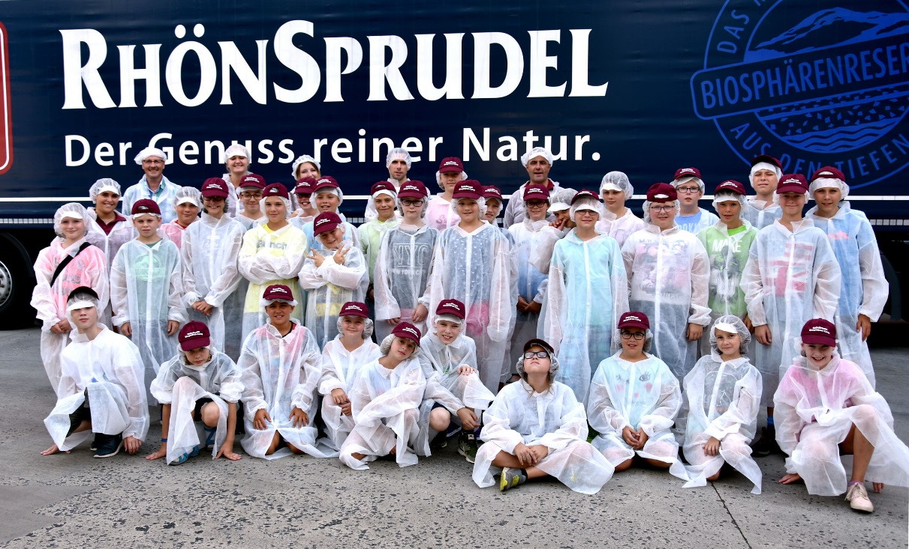
Einer der Höhepunkte des RhönSprudel Biosphären-Camps war die Betriebsbesichtigung des MineralBrunnen RhönSprudel.
Foto: Freies Journalistenbüro der Rhön / Franz-Josef Enders

Eine Woche voller spannender Entdeckungen
RhönSprudel Biosphären-Camp 2018 beendet

KLEINSASSEN / RHÖN. Viele der 34 Teilnehmer des RhönSprudel Biosphären-Camps wussten zu Beginn gar nicht, was ein Biosphärenreservat ist und was sie dort erwartet. Jetzt, nach fünf ereignisreichen Tagen, hätten die meisten gerne noch ein paar mehr Tage hier verbracht.
Die zehnjährige Zoey aus Berlin, die zuhause nur Mineralwasser von RhönSprudel trinkt und dadurch auf das Biosphären-Camp aufmerksam wurde, fand vor allem die Lama-Tour, die vielen neu geschlossenen Freundschaften und das Betreuerteam toll. Sie würde gerne noch einmal wiederkommen. Auch die beiden Freundinnen Hannah und Marion aus der Nähe von Bamberg fanden das Biosphären-Camp durchweg „cool“. Dem pflichtete auch der 12-jährige Leon aus Burgwindheim bei, der beim nächsten Mal unbedingt wiederkommen möchte. Die Spiele und Aktivitäten mit den Biosphären-Rangern und Teamern der Jugendförderung des Landkreises Fulda hätten stets viel Laune gemacht, so der Tenor aller Camp-Teilnehmer.
Ein besonderes Highlight war die geführte Lama-Trekking-Tour auf die Milseburg. Die Kinder durften die Tiere von Johannes Nüdling teilweise selbst am Zügel führen.
Am dritten Tag des Camps lernten die Mädchen und Jungen aus ganz Deutschland, dass Quellen ein bedrohter und schützenswerter Lebensraum sind. Der Nachmittag stand dann ganz im Zeichen der Betriebsbesichtigung von RhönSprudel. Hier stellte Martin Gärtner von RhönSprudel das Unternehmen kurz vor. In der Produktion selbst konnten die Kinder zusehen, wie Kästen und Flaschen gereinigt, danach Flaschen mit Mineralwasser befüllt, etikettiert und wieder in leere Kästen gesetzt werden – und das alles vollautomatisch. Nicht nur Martin Gärtner, sondern auch die Mitarbeiter in der Produktionsanlage standen den wissbegierigen Jungen und Mädchen Rede und Antwort. Auch in diesem Jahr durften die Kids das vollautomatische Hochregalhaus in Augenschein nehmen, wobei ihnen Lagerleiter Stefan Zeier alle Fragen bereitwillig beantwortete.
Was wäre die Rhön ohne einen Besuch der Wasserkuppe? Per Bus ging es auf Hessens höchsten Berg. Vor dem Infozentrum der hessischen Verwaltungsstelle des Biosphärenreservats Rhön wurden die Camp-Teilnehmer vom Leiter der Verwaltungsstelle Torsten Raab begrüßt. In der Flugschule erfuhren die Mädchen und Jungen eine Menge über den Segelflugsport. Auf dem Rückweg zum Ludwig-Wolker-Haus in Kleinsassen wurde l die Erlebnisbäckerei und der Bauernhof Goldbach im Feuerloch bei Poppenhausen besucht, wo die Jungen und Mädchen unter Anleitung von Maria Goldbach ihr eigenes Brot, Plätzchen, Pizzen oder auch Johannisbeerstreuselkuchen backen durften, die dann gemeinsam verzehrt wurden. Auch die Einladung zu einem Rundgang durch den modernen Stall der Familie Goldbach mit vollautomatischer Melk- und Fütterungsanlage wurde dankend und begeistert angenommen. Das eine oder andere Mädchen bzw. der eine der andere Junge nahm die Gelegenheit wahr, zum ersten Mal in seinem Leben eine Kuh oder ein Kälbchen zu streicheln.
Dann hieß es auch schon Abschied nehmen aus der Rhön. Bevor sie gemeinsam mit den Eltern und Großeltern ihre Erlebnisse austauschten, gingen sie auf Entdeckungstour mit den Greifvögeln der Rhön. Christian und Petra Ladage von der Erlebnisfalknerei Michael Schanze in Haunetal-Kruspis stellten den Wanderfalken „Maverick“, den Wüstenbussard „Rowina“, den Lannerfalken „Argus“ und den Sakerfalken „Speedy“ vor und wussten den aufmerksam zuhörenden Kinder viel über die heimischen Greifvögel und deren Beutetiere zu erzählen.
Ranger Arnold Will lobte vor den Eltern das stets gute Verhalten und Mitmachen ihrer Kinder. Obwohl sich die Kids zu Beginn des Camps noch nicht gekannt hätten, seien in den fünf Tagen viele neue Freundschaften entstanden, betonte Will. Nicht zuletzt dankte er, auch im Namen des Leiters der hessischen Verwaltungsstelle des Biosphärenreservats Rhön Torsten Raab, dem MineralBrunnen RhönSprudel für sein Engagement, ohne dass eine solche Veranstaltung in Zusammenarbeit mit dem Landkreis Fulda nicht durchführbar sei.
Martin Gärtner von RhönSprudel überreichte allen Camp-Teilnehmern eine Teilnehmerurkunde mit der Ernennung zum "Rhön-Scout". Das Biosphärenreservat Rhön sei die Heimat von RhönSprudel und diese wolle das Unternehmen den Kindern zeigen und näherbringen. Auch 2019 werde es wieder ein RhönSprudel Biosphären-Camp geben, kündigte Gärtner an.
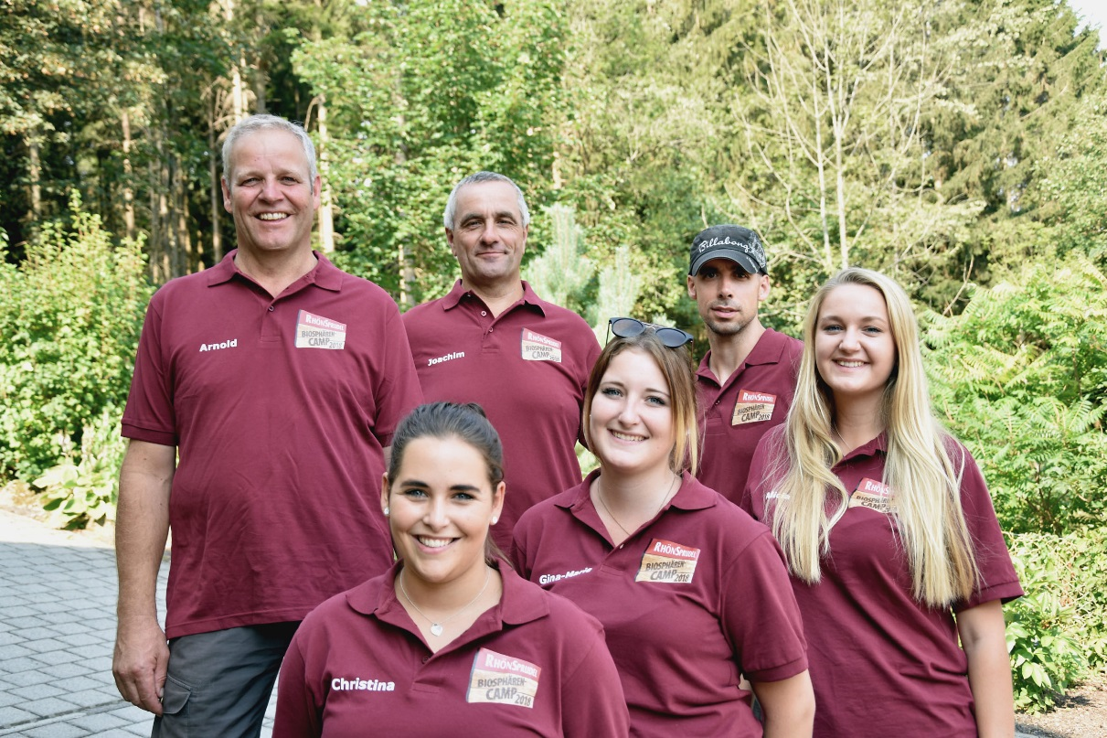
Waren immer da, um die Kinder zu umsorgen: das Betreuungsteam des RhönSprudel Biosphären-Camps.
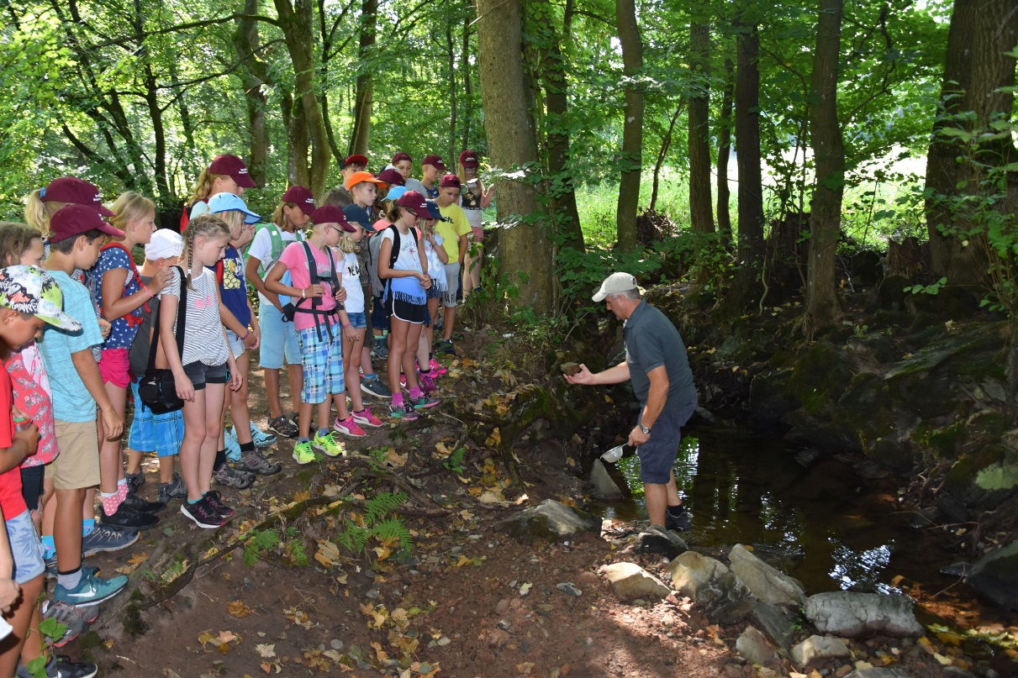
Spannend, was es in einer Rhöner Quelle alles so für Leben gibt.
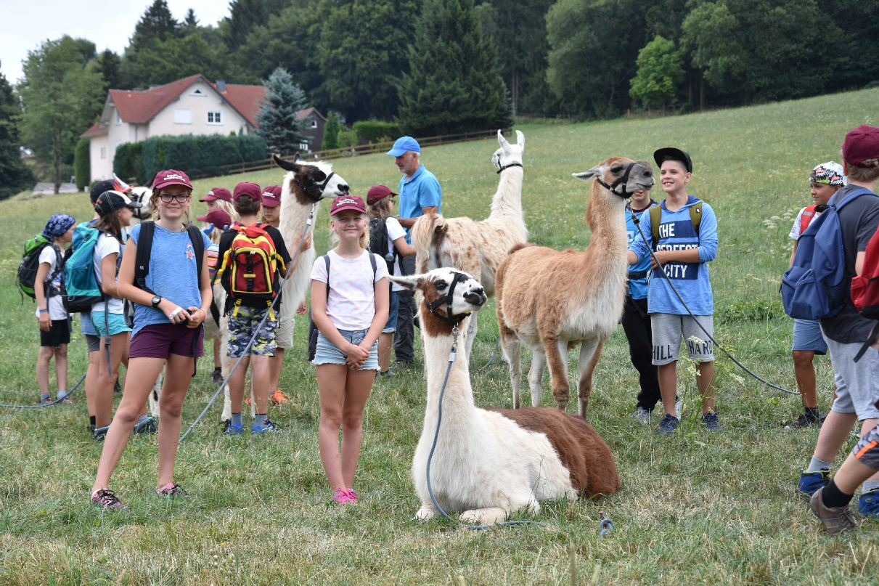
So etwas erlebt man in keiner Region: eine Tour mit den Rhön-Lamas.

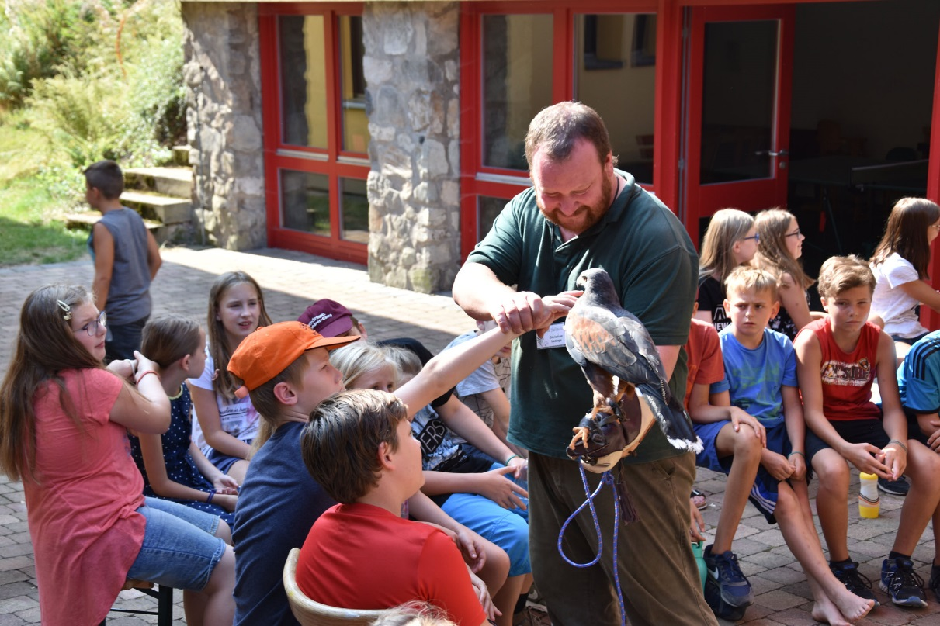
Wo ist man schon einmal so nah an echten Greifvögeln dran?
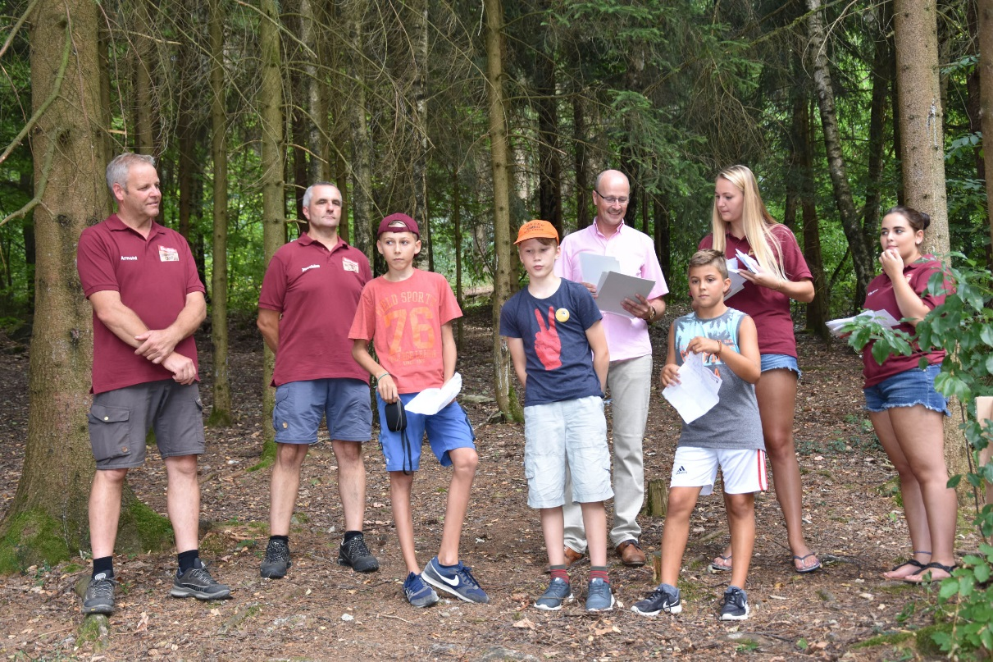
Am letzten Tag berichteten die Camp-Teilnehmer über ihre Erlebnisse und bekamen allesamt eine Urkunde zum „Rhön-Scout“ verliehen.

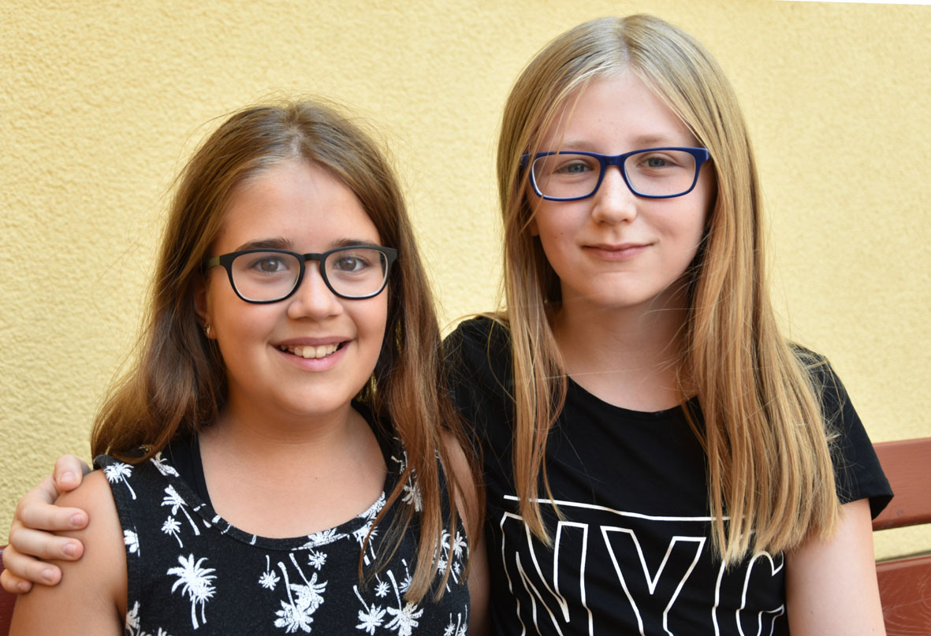
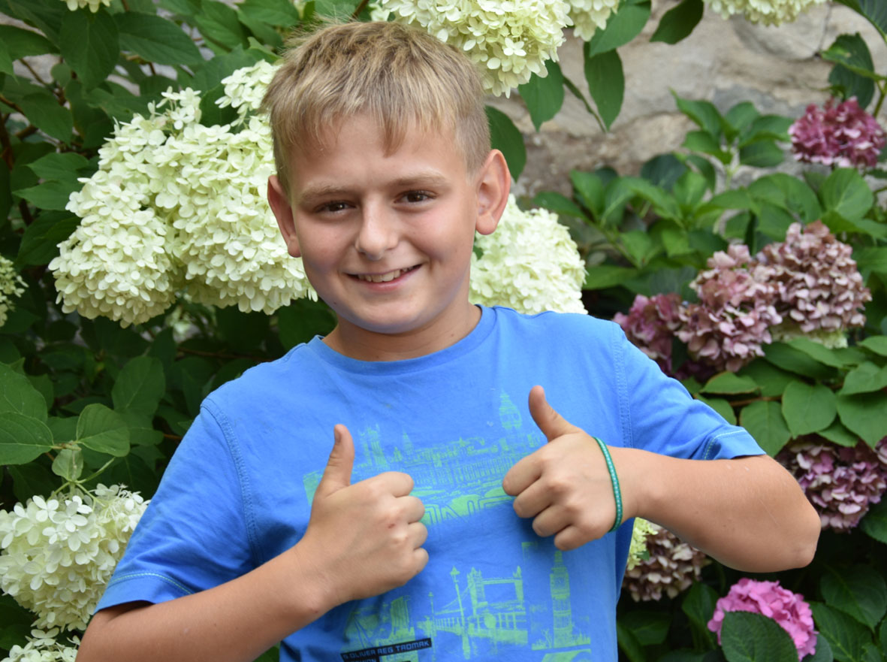
Das Biosphärenreservat ist einfach Spitze, meint Leon aus Burgwindheim.
Die beiden Freundinnen Hannah und Marion aus der Nähe von Bamberg fanden das Biosphärencamp durchweg „cool“.
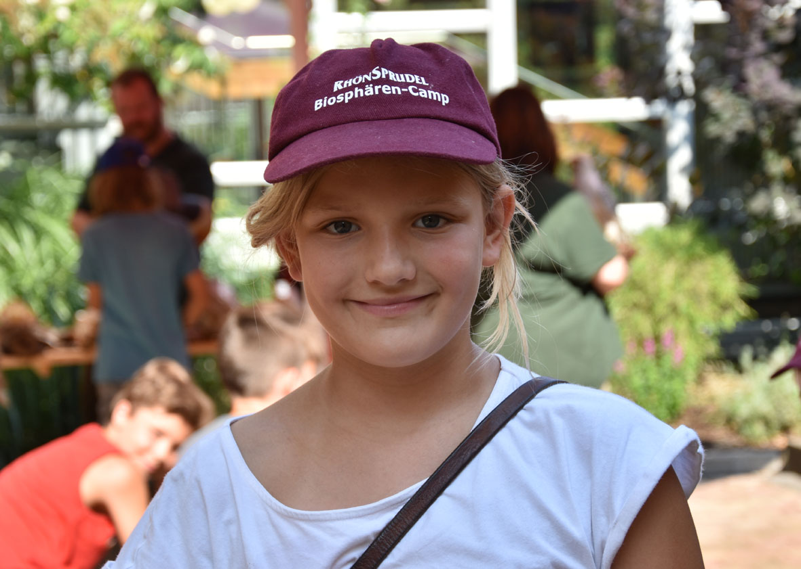
Würde glatt wiederkommen: Zoey aus Berlin.

Pressekontakt:
Freies Journalistenbüro der Rhön
Carsten Kallenbach
Löcherweg 11
98634 Oberweid
Telefon (03 69 46) 2 61 06
E-Mail: carsten.kallenbach@t-online.de

Abdruck honorarfrei

